

**智能分选平台**

**运维管理手册**

第1.0版

厦门维克机械设备有限公司

2021年12月

版本控制信息

| 版本 | 日期 | 拟稿和修改 | 说明 |
| --- | --- | --- | --- |
| 1.0 | 2021.12 | 黄静 | 初版 |
|  |  |  |  |
|  |  |  |  |
|  |  |  |  |

**目录**

1 引言 4

1.1 编写目的 4

1.2 背景 4

1.3 术语定义及说明 4

2 用户管理 4

3 安装和配置XEthernetDemo软件 4

3.1 在Windows系统上安装软件 4

3.2 打开软件 6

4 管理工具 7

4.1 参数设置 7

4.2 调试版本 8

4.3 测试版本 12

5 常见异常处理 14

5.1 查找设备异常 14

5.2 事件异常 15

5.3 Error List 15

5.4 Event List 18

6 日志查看 19

7 售后服务 19

7.1 售后服务方式 19

7.2 售后联系方式 20

# 引言

## 编写目的

提供智能分选系统运维管理说明。

## 背景

智能分选平台上线后进行对应的运维管理。

## 术语定义及说明

# 用户管理

表2-1 用户管理信息表

|  |  |  |  |
| --- | --- | --- | --- |
| **系统** | **用户名** | **密码** | **用途** |
| 智能分选平台 |  |  | 核心系统平台 |
| 主平台 | XXX | XXX | 进入PLC操控平台 |
| 喷吹分选系统 | XXX | XXX | 软件系统相关参数设置与X光实时监测系统 |
|  |  |  |  |
|  |  |  |  |

# 安装和配置XEthernetDemo软件

## 在Windows系统上安装软件

对于Windows用户，请参照以下步骤进行安装：

1. 厂家会在出厂配套的主机中提前完成XEthernetDemo软件的安装，如果需要重新安装软件或获得最新的软件版本，需要重新在当前主机中安装软件，可以咨询厂家售后人员获取安装包；
2. 获取并打开安装包，点击下一步：

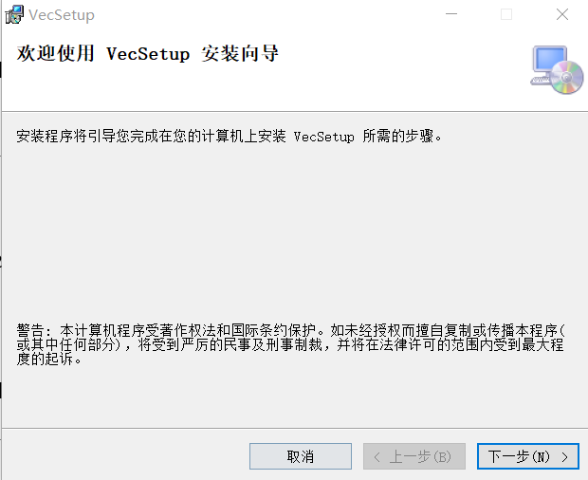

图3-1 安装初始界面

1. 选择安装文件夹：

已有默认安装的文件夹，如果需要安装到其他文件夹，可以点击“浏览”选择目标文件夹。在安装前需要提前确认目标安装位置的磁盘是否有足够大的空间安装本软件。软件本身大小在50MB左右，但是因为需要保存相关中间结果和日志等信息，希望留出约500MB大小的磁盘空间较为安全。另外，在选择为自己还是为所有使用者安装本软件请选择“只有我”。选择结束后点击“下一步”，操作步骤如下：

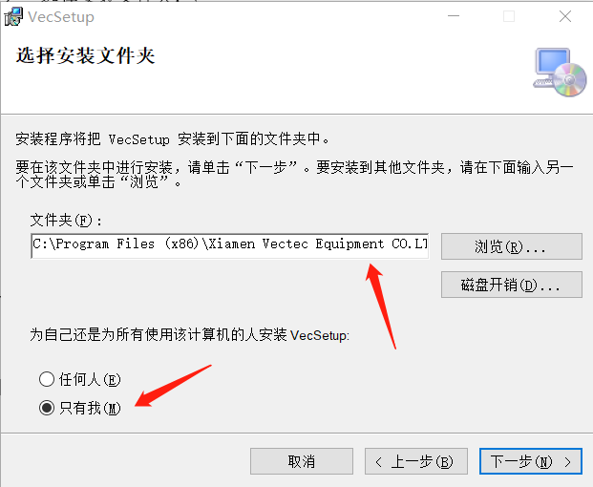

图3-2 选择安装目标文件夹

1. 确认并完成安装：

确认相关信息后直接点击“下一步”即可开始安装，若弹出用户账户控制选项框点击“是”即可，随后系统自动开始安装本软件。

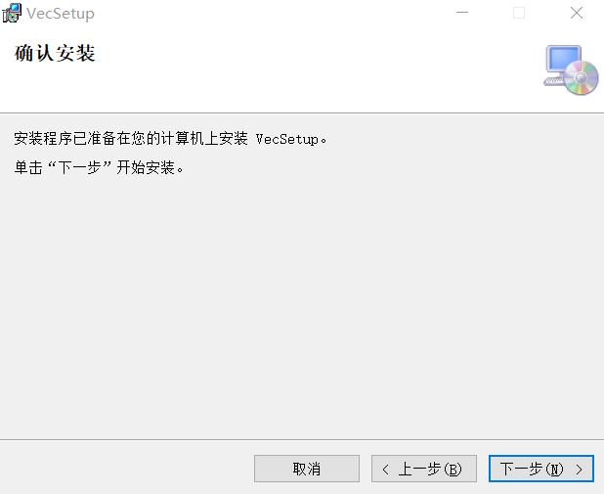

图3-3 确认安装

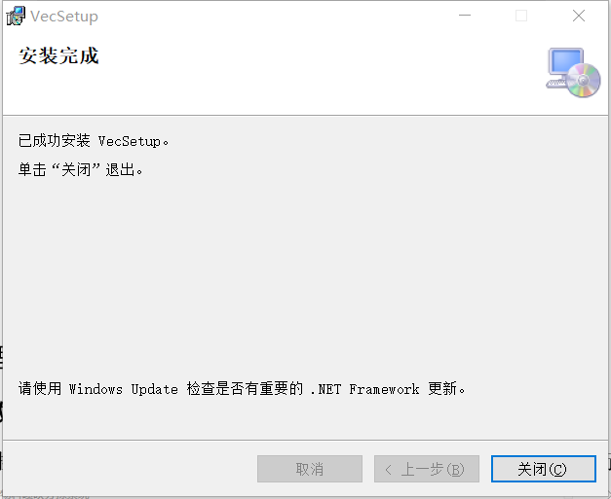

图3-4 安装完成

## 打开软件

打开软件有两种方法，一种是找到安装软件的路径（默认为C:\Program Files (x86)\Xiamen Vectec Equipment CO.LTD\VecSetup），打开XEthernetDemo.exe的可执行文件，另一种方式是直接打开桌面的快捷方式VecSoftware即可直接打开软件。

# 管理工具

## 参数设置

1. 操作步骤：参数设置界面需要在主界面——参数查看与设置中进行设置

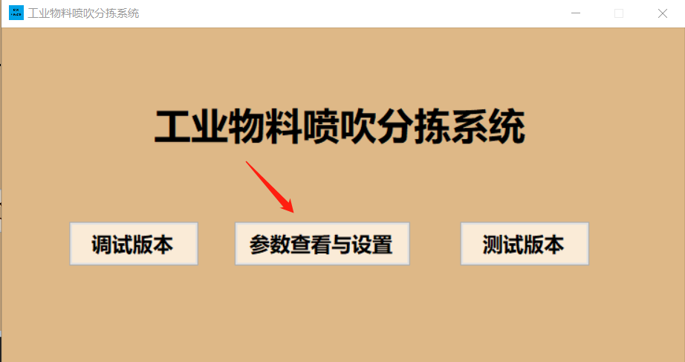

图4-1 进入参数设置界面

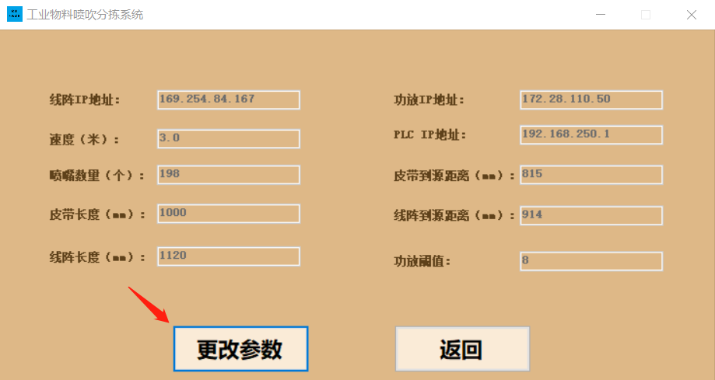

图4-2 点击更改参数

点击“更改参数”即可对各个参数进行更改，修改完成后再次点击“更改参数”即可完成设置，要返回主菜单点击“返回”按键即可。

1. 参数设置

表4-1 参数信息表

|  |  |  |  |  |
| --- | --- | --- | --- | --- |
| 序号 | 参数名 | 单位 | 初始值 | 备注 |
| 1 | 线阵IP地址 | 无 | 169.254.84.167 | 线阵出厂IP |
| 2 | 功放IP地址 | 无 | 172.20.110.50 | 功放出厂IP |
| 3 | PLC IP地址 | 无 | 192.168.250.1 | PLC出厂IP |
| 4 | 速度 | 米/秒(m/s) | 3.0 | 分选皮带出厂运行速度 |
| 5 | 喷嘴数量 | 个 | 198 | 喷嘴总个数 |
| 6 | 皮带长度 | 毫米(mm) | 1000 | 分选皮带长度 |
| 7 | 线阵长度 | 毫米(mm) | 1120 | 线阵设备总长度 |
| 8 | 皮带到源距离 | 毫米(mm) | 815 | X光到分选皮带的垂直距离 |
| 9 | 线阵到源距离 | 毫米(mm) | 914 | X光到线阵的垂直距离 |
| 10 | 功放阈值 | 无 | 8 | 铜锌攻防识别阈值，值越小识别越灵敏，但误差也会更大 |
| 备注：序号为3的速度参数应该与主程序中PLC设置的分选皮带运行速度保持一致；序号为5~10的参数除非设备重新安装或调整，不然不可改动，应该与出厂设置保持一致，否则设备将无法正常运行。 | | | | |

## 调试版本

调试版本为开发人员需要对设备进行重新调试和实时监测所用，软件使用人员一般不需要使用。因为调试界面可以对线阵的设备运行参数进行直接修改，在对线阵模块原始各个参数没有完全明确前修改调试版本的参数容易对现行设备的正常运行产生不可逆影响。所以进入该界面设置了密码验证，如需要进入调试版本界面请提前与设备厂商售后人员联系，厂商售后技术人员将协调对设备进行调试。现对调试版本的各个参数做简略说明。调试版本界面如下：

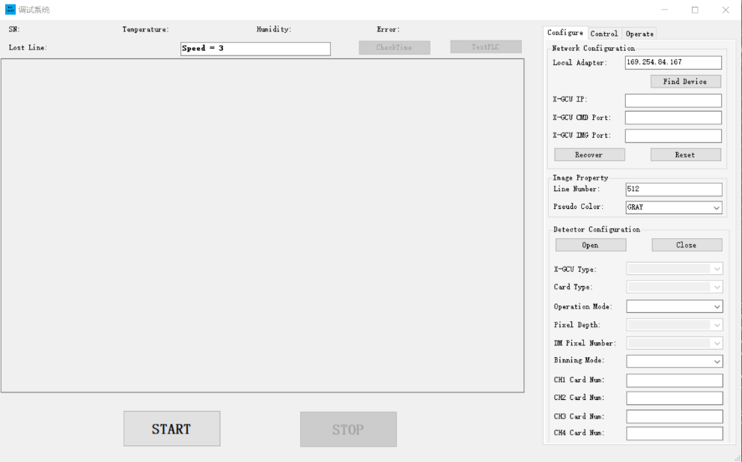

图4-3 调试版本界面

1. 调试版本使用步骤说明：

* 进入调试界面：进入主界面——点击“调试版本”；如下图所示：

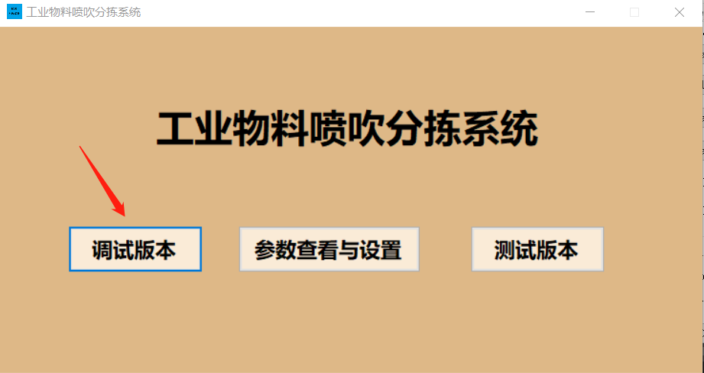

图4-4 进入调试界面

* 点击右上角“Find Device”按钮寻找功放和线阵设备，成功找到设备后可在右上角的“Network Configuration”模块中看到当前线阵设备X-GCU的IP和两个端口号，需要更改可以在文本框中输入更改后的参数后点击“Reset”按钮重设；

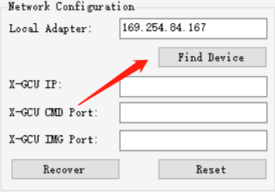

图4-5 查找设备

* 查找到线阵和功放设备后，点击“Detector Configuration”模块中的“Open”按钮即可打开线阵实时监测设备，此时左侧图像监测框中会出现全黑界面，说明线阵设备已经处于待机状态，随时可以启动；

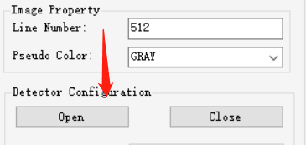

图4-6 打开设备端口并进入待机状态

* 线阵设备处于待机状态后，点击左下角的“START”按钮即可让线阵进入工作状态，此时上方图像监测框中会出现X光的实时检测图像，说明此时设备进入正常运行状态；
* 当需要设备暂停时可以点击“STOP”按钮，此时设备将重新进入待机状态，图像监测框中保持最后一帧检测图像；若想完全关闭线阵设备可以点击“Detector Configuration”模块中的“Close”按钮，此时图像监测框中将重新变为全黑，此时可以对线阵设备的参数进行调整。注意：线阵设备在正常运行和待机状态下不可以更改线阵模块的设备参数，只有在设备为关闭状态下才可以重新更改参数。

1. 参数说明：
2. 设备状态监测参数：

* SN：线阵设备序列号；
* Temperature：线阵设备温度；
* Humidity：线阵设备湿度；
* Error：错误信息，没有出错时为空；
* Lost Line：丢失行数，即线阵设备丢失数据的个数。

1. 设备配置参数：

* Local Adapter：线阵本地IP地址，出厂已经默认设置，本地网络接口修改后需要重新设置该值；
* X-GCU IP：单个X-GCU（探测器千兆位控制单元板）本地IP地址；
* X-GCU CMD Port：X-GCU命令通道端口号，默认为3000；
* X-GCU IMG Port：X-GCU图像通道端口号，默认为4001；
* Line Number：每帧图像中的数据行数，应设置为32或32的倍数，默认为512；
* Pseudo Color：伪彩色图像模式，即显示图像的图像模式，默认为“Gray”，即黑白灰模式；
* X-GCU Type：X-GCU连接方式，包括Ethernet方式和CameraLink方式，默认方式为Ethernet方式，即通过以太网连接；
* Operation Mode：运行模式，包括Continuous，Non-contiouous，Constant，Non-continuous Hi/Lo四种方式，默认运行模式为Continuous模式，即连续运行模式。

1. 设备控制参数：

* Set Int Time按钮：设置线阵在Continuous运行模式下的积分时间，积分时间代表线阵采集数据的速度，这个参数与皮带速度、像素大小、物体投影到探测器上的集合放大率有关，分选设备出厂时已经设定好，除非调整硬件设备位置，否则不能随意更改，会导致物体识别变形；
* Set Non Int Time按钮：设置线阵在Non-Continuous运行模式下的积分时间，积分时间含义同Set Int Time按钮相同；
* High Gain和Low Gain：X光设备的高低能量级别，大小为8bit。

1. 设备操作参数：

* Enable External Line Trigger：是否允许打开行触发器，打开后每个积分时间内线阵设备采集的数据最前面会加上一个触发当前设备的时间戳；
* Enable External Frame Trigger：是否允许打开帧触发器，打开后每帧数据前会加上一个触发当前设备的时间戳。

其他没有说明的选项理论上都应该与出厂设置保持一致不可更改，只作为开发用，因此在次不进行详细说明。

## 测试版本

测试版本为实际使用者在分选时使用的界面，此界面简化了大部分对于硬件设备参数的参数设置选项和监控数据项，对交付使用的每台设备都已经过厂家开发人员的预调试并设置好初始参数，功放模块开发人员对于每一个需要进行分选的金属种类都提前进行个性化标定，实际使用过程中只需要直接查找和启动设备即可，此界面对用户友好且操作简单。现对测试版本的界面和操作进行简略说明，测试版本界面如下：

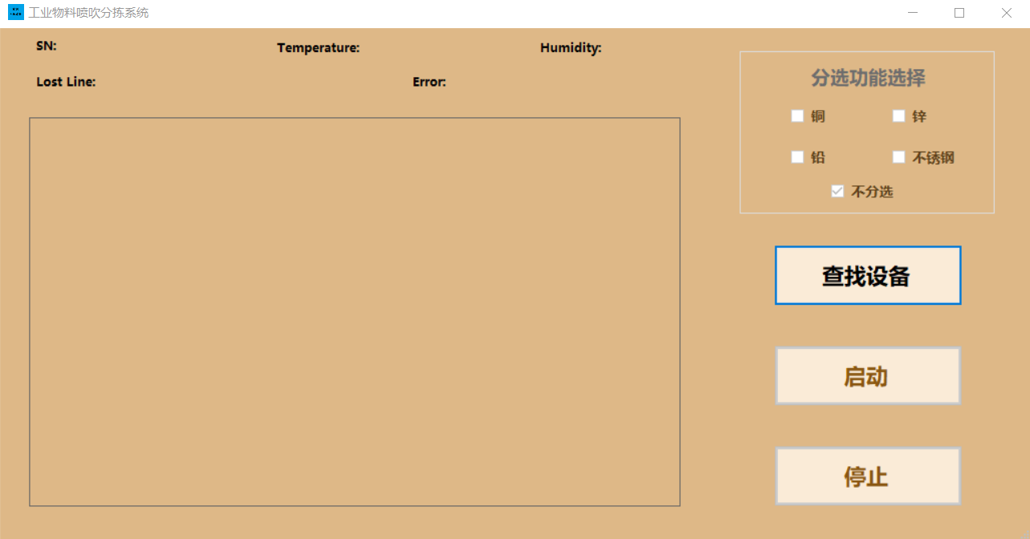

图4-7 测试版本界面

1. 测试版本使用步骤说明：

* 进入测试界面：进入主界面——点击“测试版本”；

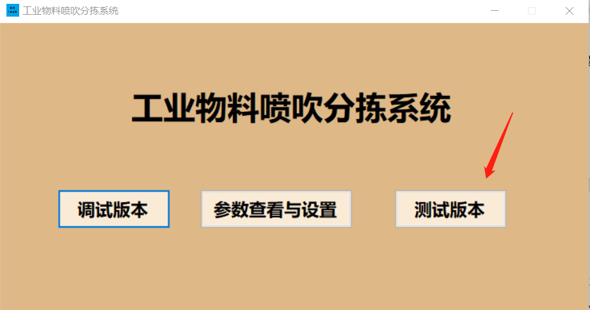

图4-8 进入测试界面

* 点击右侧的“查找设备”按钮寻找功放和线阵设备，并打开线阵实时监测设备，此时左侧图像监测框中会出现全黑界面，说明线阵设备已经处于待机状态，随时可以启动；
* 查找到线阵设备后，点击右侧的“启动”按钮即可让线阵进入工作状态，此时上方图像监测框中会出现X光的实时检测图像，说明此时设备进入正常运行状态；
* 当需要设备暂停时可以点击“停止”按钮，此时设备将重新进入待机状态，图像监测框中保持最后一帧检测图像。

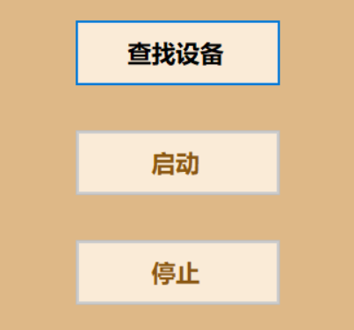

图4-9 测试版本设备状态控制按钮

1. 分选功能选择框控制说明：

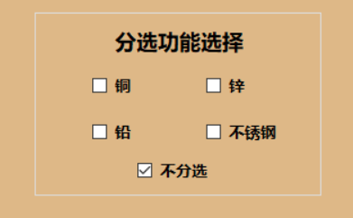

图4-10 分选功能模块

* 分选功能选择模块需要在查找到设备之后才能够启用，选择框分为五个选项，铜、锌、铅、不锈钢和不分选；
* 在选择不分选的情况下，所有经过线阵的物料都会进行喷吹，此选项通常用于测试设备用。在一般情况下可以单独对上面四个选项进行勾选，即可单独分选出勾选金属；
* 可以对上述四个金属选项框进行多个勾选，这样就可以同时喷吹多个种类的勾选金属。

# 常见异常处理

## 查找设备异常

1. 功放设备查找异常：大部分情况是Socket连接异常，详细异常情况可以在上方的异常提示框中查看，如图所示：

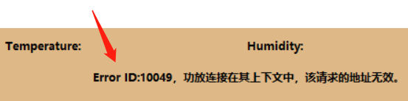

图5-1 功放设备异常情况图例

该异常情况说明功放设备连接错误，错误id为10049。一旦用户在操作时显示有错误信息，需要按照错误信息引导找出套接字连接问题。本问题通常是由于指定地址时出现地址无效的问题，此时需要重新检查主机网络功放接口的连接情况，是否是由于接口松动或者功放IP设置错误而出现的问题。

1. 线阵设备查找异常：

在查找设备后出现下图所示情况，是线阵设备模块出现的问题，如图所示错误信息为“XSystm engine not open”，说明在开启线阵设备时出现错误，此时需要重新检查主机网络线阵接口的连接情况，是否是由于接口松动或者线阵IP设置错误而出现的问题。

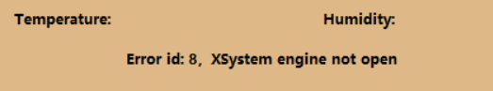

图5-2 线阵设备异常情况图例

1. 检查网络IP情况的方法：

打开主机开始菜单，输入“cmd”进入命令行，在命令行中输入“pingx”即可查看当前硬件各个设备的IP地址和连接情况。

## 事件异常

事件异常大部分为设备事件异常，包括X-GCU，XFrameTransfer，校验值，温度，湿度，数据丢失等各类事件发生的异常，这些异常也会在测试界面顶部各个实时监测模块展示出来。与发生错误不同的是，设备事件一直都在发生，只不过大部分时间不是异常状态，只有在异常事件发生时显示事件名称。因此诸如温度湿度的选项在设备一开启时就会显示当前设备的监测数值。有关事件异常和设备错误的相关资料将在5.3和5.4节列出。

## Error List

表5-1 错误信息列表

|  |  |  |
| --- | --- | --- |
| **Error ID** | **Macro** | **Description** |
| 1 | XERROR_SYS_SOCK_OPEN_FAIL | XSystemW object’s socket fails to open. |
| 2 | XERROR_SYS_SOCK_BIND_FAIL | XSystemW object’s socket fails to bind IP and port. |
| 3 | XERROR_SYS_SOCK_SEND_FAIL | XSystemW object’s socket fails to send command. |
| 4 | XERROR_SYS_SOCK_RECV_TIMEOUT | XSystemW object’s socket receives timeout. |
| 5 | XERROR_SYS_ENGINE_RECV_ERRCMD | XSystemW object receives error ACK. |
| 6 | XERROR_SYS_ENGINE_RECV_ERRCODE | XSystemW object receives error code. |
| 7 | XERROR_SYS_ENGINE_RECV_ERRCRC | XSystemW object receives error CRC. |
| 8 | XERROR_SYS_ENGINE_NOT_OPEN | XSystemW object is not opening. |
| 9 | XERROR_SYS_ALLOCATE_FAIL | XSystemW object fails to allocate resource. |
| **Error ID** | **Macro** | **Description** |
| 10 | XERROR_ASCPAS_FORMAT_ERR | XSystemW or XCommandW object gets error format ASCII command. |
| 11 | XERROR_ASCPAS_NONE_CMD | XSystemW or XCommandW object gets non-defined ASCII command. |
| 12 | XERROR_CMD_SOCK_OPEN_FAIL | XCommandW object’s socket fails to open. |
| 13 | XERROR_CMD_SOCK_BIND_FAIL | XCommandW object’s socket fails to bind IP and port |
| 14 | XERROR_CMD_SOCK_SEND_FAIL | XCommandW object’s socket fails to send command. |
| 15 | XERROR_CMD_SOCK_RECV_TIMEOUT | XCommandW object’s socket receives timeout. |
| 16 | XERROR_CMD_ENGINE_RECV_ERRCMD | XCommandW object receives error ACK. |
| 17 | XERROR_CMD_ENGINE_RECV_ERRCODE | XCommandW object receives error code. |
| 18 | XERROR_CMD_ENGINE_RECV_ERRCRC | XCommandW object receives error CRC. |
| 19 | XERROR_CMD_ENGINE_NOT_OPEN | XCommandW object is not opening. |
| 20 | XERROR_CMD_ALLOCATE_FAIL | XCommandW object fails to allocate resource. |
| 21 | XERROR_IMG_SOCK_OPEN_FAIL | XAcquisitionW object’s socket fails to open. |
| 22 | XERROR_IMG_SOCK_BIND_FAIL | XAcquisitionW object’s socket fails to bind IP and port. |
| 23 | XERROR_IMG_SOCK_RECV_TIMEOUT | XAcquisitionW object’s socket receives timeout. |
| **Error ID** | **Macro** | **Description** |
| 24 | XERROR_IMG_ALLOCATE_FAIL | XAcquisitionW object fails to allocate resource. |
| 25 | XERROR_IMG_ENGINE_NOT_OPEN | XAcquisitionW grabbing engine is not opening. |
| 26 | XERROR_IMG_ENGINE_START_FAIL | XAcquisitionW grabbing engine fails to start grabbing. |
| 27 | XERROR_IMG_ENGINE_STOP_ABNORMAL | XAcquisitionW grabbing engine stops abnormally. |
| 28 | XERROR_IMG_PARSE_OPEN_FAIL | XAcquisitionW parsing engine fails to open. |
| 29 | XERROR_IMG_PARSE_NOT_OPEN | XAcquisitionW parsing engine is not open. |
| 30 | XERROR_IMG_PARSE_START_FAIL | XAcquisitionW parsing engine fails to start. |
| 31 | XERROR_IMG_PARSE_STOP_ABNORMAL | XAcquisitionW parsing engine stops abnormally. |
| 32 | XERROR_IMG_TRANSFER_NOT_OPEN | XFrameTransferW object is not open. |
| 33 | XERROR_IMG_TRANSFER_START_FAIL | XFrameTransferW object fails to start. |
| 34 | XERROR_IMG_TRANSFER_STOP_ABNORMAL | XFrameTransferW object stops abnormally. |
| 35 | XERROR_IMG_PACKET_POOL_OPEN_FAIL | Packet pool fails to open. |
| 36 | XERROR_MULTI_TRANS_ALLOCATE_FAIL | XMultiTransferW object fails to allocate resource. |
| 37 | XERROR_MULTI_TRANS_NOT_OPEN | XMultiTransferW object is not opening. |
| 38 | XERROR_DISP_ALLOCATE_FAIL | XDisplayW object fails to allocate resource. |
| 39 | XERROR_CMD_HEARTBEAT_FAIL | XCommandW fails to get heartbeat packet. |
| 40 | XERROR_CMD_HEARTBEAT_START_FAIL | XCommandW fails to start heartbeat thread. |
| 41 | XERROR_CMD_HEARTBEAT_STOP_ABNORMAL | XCommandW stops heartbeat thread abnormally. |
| 42 | XERROR_CMD_HEARTBEAT_VOL_ERR | X-GCU’s voltage is out of range. |
| 43 | XERROR_IMG_ENGINE_GRAB_ABNORMAL | XAcquisitionW object grabbing engine works abnormally. |
| 44 | XERROR_FILE_OPERATE_ERROR | XTifFormat object fails to operate tif file. |
| 45 | XERROR_FILE_TIF_TAG_ENTRY_ABNORMAL | XTifFormat object fails to parse tag entry of tif file. |
| 46 | XERROR_FILE_TIF_COMPRESSED | XTifFormat object doesn’t support compressed tif file. |
| 47 | XERROR_FILE_TIF_ALLOC_FAIL | XTifFormat object fails to allocate data buffer. |
| 48 | XERROR_MULTI_TRANS_START_FAIL | XMultiTransferW object fails to start thread. |
| 49 | XERROR_MULTI_TRANS_STOP_ABNORMAL | XMultiTransferW object fails to stop thread |

## Event List

表5-2 事件列表

|  |  |  |  |
| --- | --- | --- | --- |
| **Event ID** | **Macro** | **Data** | **Description** |
| 50 | XEVENT_IMG_PARSE_DATA_LOST | Lost line number | X-GCU line data lost. |
| **Event ID** | **Macro** | **Data** | **Description** |
| 51 | XEVENT_IMG_TRANSFER_BUF_FULL | Buffer size | XFrameTransfer buffer is full. |
| 52 | XEVENT_IMG_PARSE_DM_DROP | DM packet number received | DM packet drops during LVDS transmission. |
| 53 | XEVENT_IMG_PARSE_PAC_LOST | Lost packet number | X-GCU packet drops during Ethernet transmission. |
| 54 | XEVENT_IMG_PARSE_CRC_ERR | Error DM ID | DM packet CRC error. |
| 55 | XEVENT_IMG_PARSE_VOL_ERR | Error DM ID | DM voltage error. |
| 56 | XEVENT_CMD_HEARTBEAT_TEMPRA | Temperature value | Reports X-GCU’s temperature. |
| 57 | XEVENT_CMD_HEARTBEAT_HUMIDI TY | Humidity value | Reports X-GCU’s humidity. |

# 日志查看

日志信息按运行时间分开存储，每次点击“开始”按键，到下一次点击“暂停“按键为基准，保存一次运行日志，日志保存在安装目录下的result文件夹中。每次生成日志为两个，一个日志（frame-time-data）记录的是识别的所有物料的位置和大小，另一个日志（result_data）记录的是最终喷吹的结果，包括是否喷吹，开启喷吹的时间，喷吹阀号，喷吹持续时间等。可以按照时间顺序查看两个日志，每个日志文件名后都有日志的开始生成时间。

# 售后服务

## 售后服务方式

（1）热线电话服务

公司安排本地的技术人员为用户提供7*24小时的电话技术支持服务, 为用户提供咨询和技术支持。

（2）电子邮件服务

用户可以通过电子邮件反馈问题给技术人员，由技术人员负责对用户邮件提出的技术问题进行答惑解疑。

（3）即时通讯服务

用户可以通过微信、QQ等在线即时通讯软件反馈问题给技术人员，由技术人员负责对用户提出的技术问题进行答惑解疑。

（4）现场支持服务

必要时公司将根据问题的严重程度、用户的要求，派遣技术支持工程师到用户现场帮助用户排故；遇到重大技术问题，公司及时组织有关技术专家进行会诊，并在12小时内采取相应措施以确保系统的正常运行。

## 售后联系方式

|  |  |  |  |
| --- | --- | --- | --- |
| 姓名 | 职位 | 手机号 | 邮件 |
| XXX | XXX | XXXXXXXX | XXX@XXX.com |
| XXX | XXX | XXX | XXX@XXX.com |